Git hub 学习

1. 注册git账号；
2. 邀请相应的人员进入项目；
3. 安装git软件
4. 选择要存储地点的文件夹，右击选择 Git Bash Here
5. 下载相应的项目文件夹。在网页端选择要clone的文件夹，选择use https 或者ssh。
6. 如果没有配置SSH，则选择use http。 复制网址。

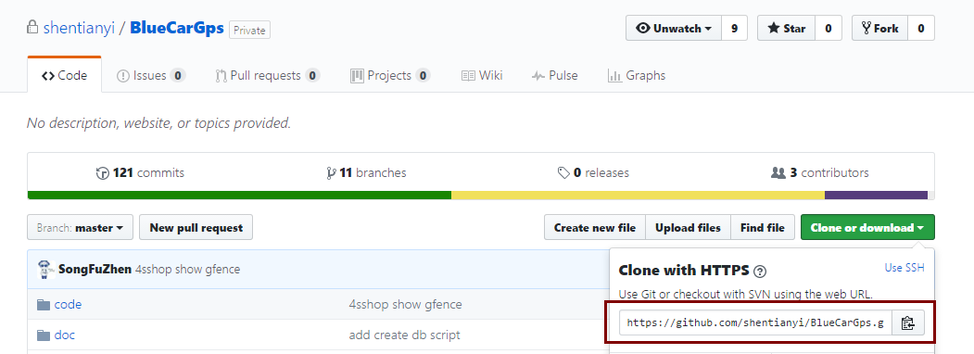

输入：git clone 网址，例如：

git clone https://github.com/shentianyi/BlueCarGps.git

1. 系统依次弹出输入git用户名与密码。
2. 系统提示克隆完成。

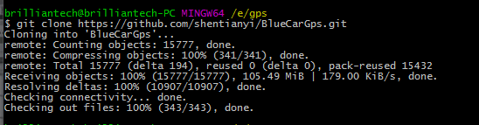

1. 进入文件夹目录,查看当前分支 输入：cd BlueCarGps/

进入其他分支，输入：git checkout rfid-inventory

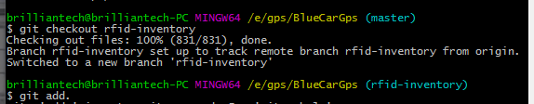

1. 打开克隆的文件夹，修改网页端更新日志。

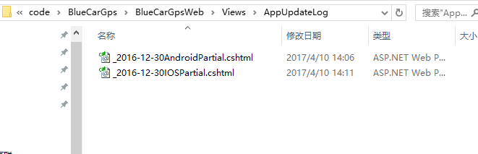

1. 使用记事本打开后，将本次更新的日志内容按照原有的格式填写一遍，添加在最上方。

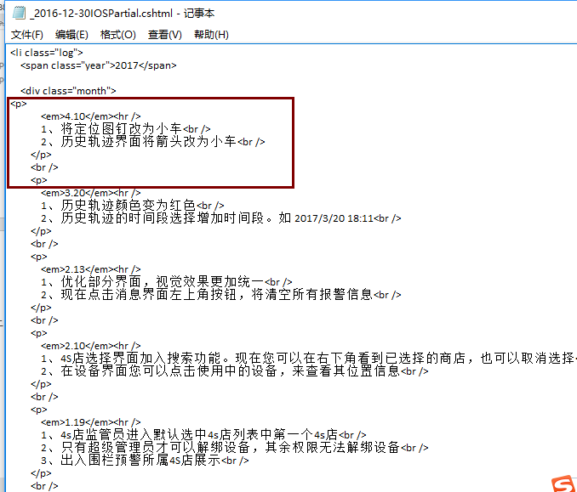

1. 保存后，提交代码，在git bash here 里面输入 git add .
2. 再输入： git commit -m “更新的日志”，如： git commit -m “ios update log”
3. 如果没有ssh 系统会提示如下图所示：cd

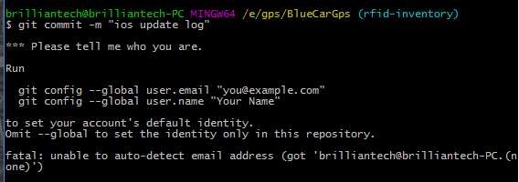

1. 依次输入：

git config --global user.email “[hong.gao@cz-tek.com](mailto:hong.gao@cz-tek.com)”

git config --global user.name "Wanxiaodou"

email 和 name 后面都要有空格

1. 提交更新，输入git push origin rfid-inventory

创建分支：

* 输入 git branch 分支名称， 如： git branch xiaodou
* 切换分支 输入 git checkout 分支名称，如：git checkout xiaodou
* 将新文件放入文件夹中。

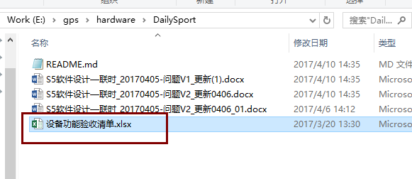

* 输入 git add .
* 输入 git commit -m ”new file”
* 提交文件 输入 git push origin xiaodou ，依次输入账户与密码即可。

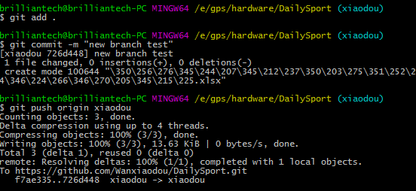

按照网址：https://songfuzhen.github.io/2016/06/15/%E4%BD%BF%E7%94%A8Hexo%E7%AE%A1%E7%90%86Github%E4%B8%AA%E4%BA%BA%E5%8D%9A%E5%AE%A2/#教程软件列表

配置完SSH后不用每次都输入账号和密码

3.1 配置完SSH后，需要在BlueCarGps文件夹中，选择Git Bash here

3.2 进入.git为后缀的文件。 输入cd .git/

3.3 展示所有.git为后缀的文件。输入ls

3.4 编辑Config文件。输入vim config

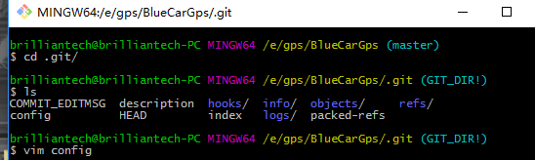

3.5 进入到config文件中。

选中url 的后面路径，删除使用 shift+D

3.6 点击“i”进入插入字符模式，可以编辑url

复制网页端，ssh的地址粘贴到url后面。

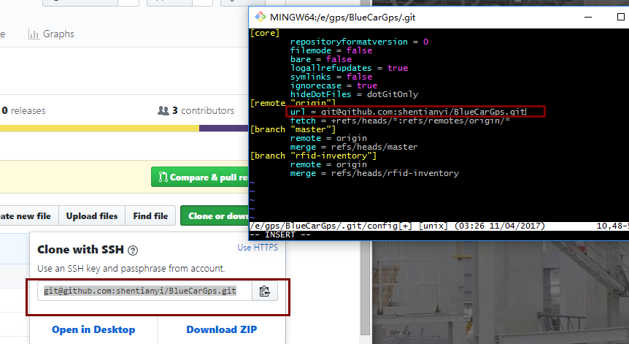

3.7 退出保存时，点击“ESC”，输入 ：wq! 后回车。

